**Lucius Junius Brutus – Character Portrait**

*What do the quotes from chapter 56 suggest about this character?*

“per ambages effigiem ingenii sui”

“Tarquinia, sorore regis, natus”

“statuit contemptuque tutus esse”

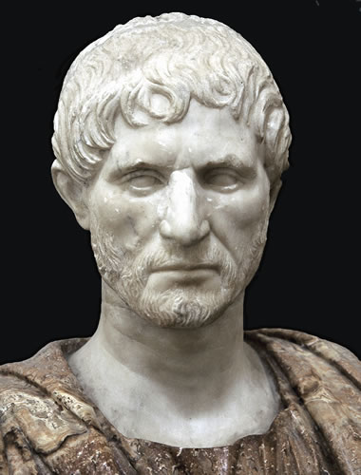

“iuvenis longe alius ingenio, quam cuius simulationem induerat”

“liberator ille populi Romani animus”

“cum se suaque praedae esse regi sineret”

“is cum … fratrem suum ab avunculo interfectum audisset”

“ludibrium verius quam comes”

“ratus alio spectare Pythiam” vocem”

“ex industria factus ad imitationem stultitiae”